Самые известные исторические загадки. В глубине истории нашей цивилизации кроется множество тайн, окончательной разгадки эти величайшие исторические тайны так и не получили. Практически обо всех крупнейших загадках написаны сотни трудов, сняты фильмы, которые обосновывают самые невероятные гипотезы.
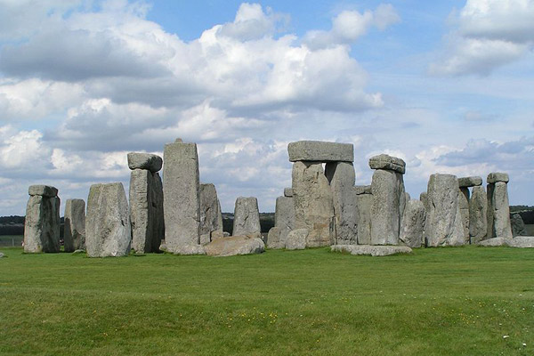
Тайна Стоунхенджа. Это строение было построено в виде трех секций 5000 лет назад жителями неолита на равнине Солсбери, что в Южной Англии. Стоунхендж манил к себе посетителей на протяжении тысяч лет. Образование представляет собой 30 вертикально поставленных сарсеновых камней весом 25 тонн и 30 перемычек между ними (горизонтально расположенных камней). Внутри круга вместе с валунами песчаника располагаются и голубые камни, весом в 6 тонн. Они проделали сюда путь в 380 километров, так как именно там находится ближайшая каменоломня. Строители сумели создать монументальный комплекс, используя только каменные орудия и практически без использования рабочего скота. Это вызывает сегодня недоумение. На и тысячелетия так и не дали ответа на вопрос - почему же был построен Стоунхендж? Зачем здесь располагаются те самые голубые камни? О строителях известно сегодня крайне мало, они не оставили после себя письменных историй. Существует множество теорий о строительстве Стоунхенджа. Начиная от естественного, ледникового происхождения такого нагромождения, до вмешательства инопланетян. Да и цели возведения Стоунхенджа людьми могли быть разными. Это мог быть храм, место астрономических наблюдений и даже захоронения неведомых существ. Считается, что голубые камни обладают целительной силой. Недавно вокруг комплекса было открыто огромное количество захоронений, что породило новую теорию - здесь праздновались погребения.

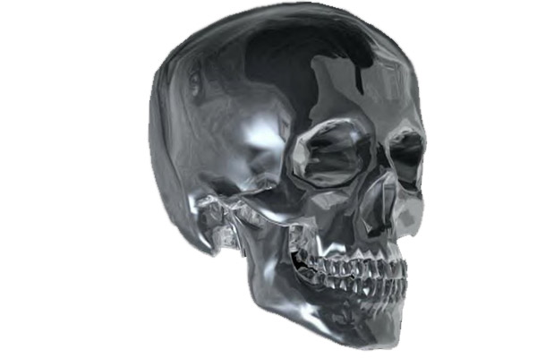
Хрустальные черепа. Интерес к этим артефактам вспыхнул с новой силой после выхода очередной серии "Индианы Джонс". Таинственная находка обнаружилась в 1881 году, когда первые два черепа были найдены мексиканскими наемниками. Вскоре были найдены еще аналогичными хрустальные черепа, всего по Центральной и Южной Америке было обнаружено двенадцать таких объектов. Сообщалось, что возраст черепов около 500 лет, они являются наследием цивилизаций ацтеков и майя. Самый знаменитый череп принадлежит семье Митчелл-Хеджес. Утверждается, что он был найден 17-летней Анной, которая сопровождала своего отца Фредерика Альберта в его экспедиции по Бейлизу. Позже выяснилось, что на самом деле семья приобрела череп на аукционе Сотбис в Лондоне в 1943 году. Череп Митчелл-Хеджес уникален тем, что он выполнен анатомически правильно, а в комплекте с ним шла съемная челюсть. Другой известный череп принадлежит Британскому музею. Его когда-то купил наемник в Мексике, затем продал торговцу артефактами Евгению Болану. ET череп), розовый кварцевый череп и бразильский череп. Считалось, что черепа создавались на протяжении долгого времени ацтеками или майя. При этом неясно, какие же технологии позволили им сделать это. Последние годы богаты абсурдными гипотезами. Сегодня ученые и утверждают, что черепа - фальшивка. Кварц оказался родом не из Америки, а из Европы, к тому же на находках обнаружились следы абразивной отделки XIX века. Тем не менее хрустальные черепа все равно остаются загадочной тайной человечества, которая вызывает исследования, догадки, пересуды и даже фильмы.
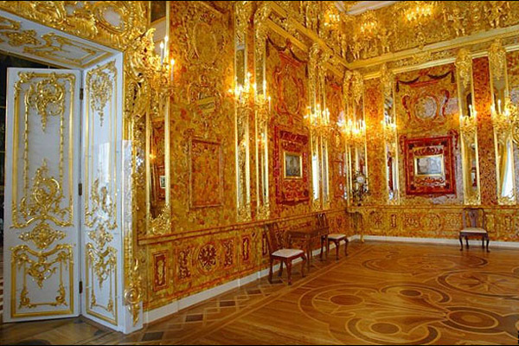
Янтарная комната. Этот шедевр был первоначально создан в 1701 году для первого короля Пруссии, Фридриха I. Вскоре комната прибыла в Россию в качестве подарка Петру Великому. В 1743 году кабинет был под присмотром императрицы Елизаветы восстановлен и занял место в Зимнем дворце. Со временем кабинет был переделан в целую Янтарную комнату, переехав во дворец в Царском Селе. Там достояние нации и хранилось около 200 лет. В комнате было около 55 квадратных метров, чтобы ее построить потребовалось 10 лет и 6 тонн балтийского янтаря. Когда в 1941 году армия Гитлера вплотную подошла к месту сохранения комнаты, хранители попытались эвакуировать ее, однако хрупкость янтаря помешала задуманному. В итоге было решено спрятать шедевр за простыми обоями. Но нацисты знали, где искать уникальную комнату, солдаты по частями разобрали ее, чтобы передать в Кенигсберг. С 1942 по 1944 годы Янтарная комната была выставлена там на обозрение. В августе 1944 года в ходе бомбежек британских ВВС случился пожар, но считается, что реликвия не пострадала. Ее собрали и спрятали, с тех пор ее никто не видел. Конечно, самой популярной версией сегодня остается гибель комнаты в огне пожаров. Однако существуют и другие теории - ящики могут оставаться в подземельях города, быть захороненными в рудниках на территории Чехии или Германии. Есть некоторые факты в доказательство того, что Янтарная комната могла быть на борту затопленного корабля или подводной лодки, доставившей ее в Южную Америку. Сегодня копия Янтарной комнаты восстановлена в полном объеме в Екатерининском дворце.
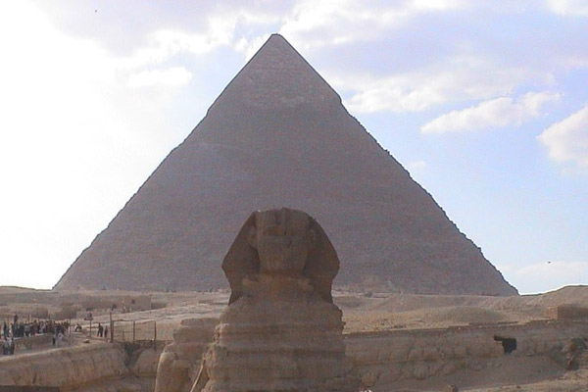
Загадка Сфинкса. Упоминание о Сфинксе сразу вызывает в голове образ Великого Сфинкса в Гизе. Тем не менее, Сфинкс являлся могущественным символов в Греции, Сирии и Финикии. Да и загадка Сфинкса взяла свое начало именно из греческой легенды. Согласно ней, мифическое существо должно было спросить у человека, появившегося перед ним: "Что это за существо, которое ходит утром на четырех ногах, в обед на двух, а вечером - на трех?". Если же несчастный не мог ответить, то Сфинкс убивал его и поедал, в противном же случае - уничтожал самого себя. По легенде, единственным человеком, который смог выжить после встречи со Сфинксом стал греческий герой Эдип, который ответил верно - "человек". Несмотря на разрешенную загадку, вокруг великой скульптуры витает множество вопросов. Что же это такое все-таки, кто построил этот монумент, и с какой целью люди проходили мимо его? Даже возраст Великого Сфинкса оспаривается археологами. Традиционная наука полагает, что он был вырезан около 4500 лет назад при фараоне Хефрене, отмечают даже сходство черт его лица с мифическим существом. Но в 1989 году появилось исследование Джона Уэста и геолога Роберта Шоха, установившее, что скульптура гораздо старше, а правитель лишь перестроил ее. Что же касается проходов, то слухи о многочисленных подземных ходах от Сфинкса до пирамид, существуют давно. Сегодня найдены остатки нескольких ходов, но пока еще неясно - были ли они творением рук человека или природы. Сфинкс по-прежнему задает свои загадки, на которые люди пытаются найти ответы.
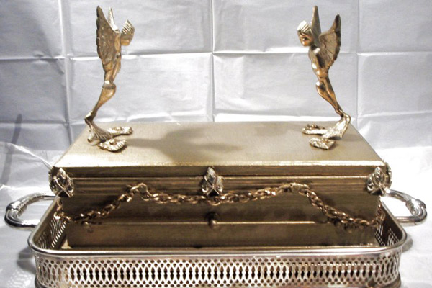
Ковчег Завета. У большинства христиан упоминание о Ковчеге Завета вызывает трепетные чувства. Впервые о святыне упомянуто в Библии, Исход 25. Бог повелел Моисею изготовить скинию, где евреи смогли бы молиться, внутри же должна была располагаться специальная комната, названная Святая Святых. Там-то и расположился ковчег. Он был изготовлен из акации и покрыт золотом. Венчали ковчег два херувима, чьи крылья символизировали Престол Господень. Внутри располагались три драгоценных ларца друг в друге, две каменные скрижали, которые содержали те самые 10 заповедей, жезл Аарона и золотой сосуд с манной. В Святая Святых разрешалось входить лишь один раз в году и одному первосвященнику на еврейский день искупления, Йом Киппур. Ковчег был центром веры евреев, считалось, что он обладал сверхъестественной силой и помогал побеждать внешних врагов. Главная загадка, которая возникает при упоминании о Ковчеге Завета это та - существовал ли он когда-либо вообще? Реликвия якобы хранилась в храме Соломона, пока он не был разрушен в 586 году до н.э. С тех пор Ковчег никто не видел. Если он действительно существовал, то уничтожили ли его вавилоняне или захватили? Вторая книга Маккавеев книга Откровения утверждают, что Ковчега больше не существует. Однако существуют догадки, согласно которым реликвия хранится то в горе Нево, что в Иордании, то на Храмовой горе в Иерусалиме, то в церкви Богоматери Марии в Эфиопии, то в замке Лангедок, во Франции. И уж совсем невероятной кажется версия, по которой Ковчег располагается в известняковых пещерах под горой Цуруги . Японии.
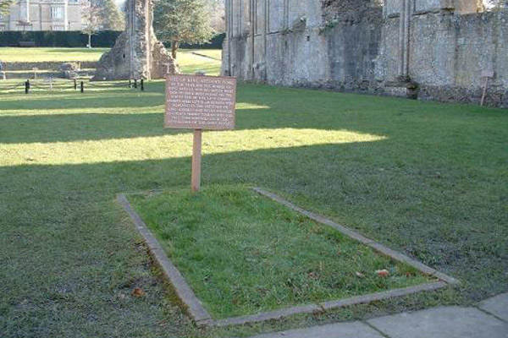
Король Артур. Этот легендарный английский правитель является самым известным в стране. Однако так и непонятно - была ли история о нем легендой, чтобы вдохновить английские войска или же правдой? Впервые об Артуре упоминается в валлийской поэме в 7 веке. Впоследствии клирик Ненниус также упомянул о короле в свой "Истории Британии" в 9-м веке. Первый подробный рассказ появляется в историческом труде Гальфрида Монмутского о королях уже в XII веке. Писатель утверждает, что Артур был непревзойденным политиком и правителем, великим полководцем, который победил войска Уэльса, Шотландии, Дании, Норвегии, Ирландии, Германии, Нормандии, Бретани и Галлии. Именно в этой летописи повествуются общеизвестные сегодня факты о зачатии Артура, измене его жены и гибели. Сегодня этот труд считается больше фантастическим эпосом, нежели правдой, однако мир уже погрузился в восхищение и любовь к храброму и мудрому королю. Хотя король Артур и считается мифическим персонажем, легенда о нем основана на деяниях нескольких реальных исторических людей. Одной из самых распространенных теорий является та, что на самом деле Артуром является римский полководец Луций Арторий Каст, который возглавлял пятитысячное войско сарматов. Имя созвучно его с Артуром, правда, он жил на 300 лет раньше Артура - во втором веке. Хотя сегодня подлинных исторических фактов о существовании короля Артура нет, многие все еще верят, что он правил Англией, тем более в Гластонбери находится предполагаемая его могила.
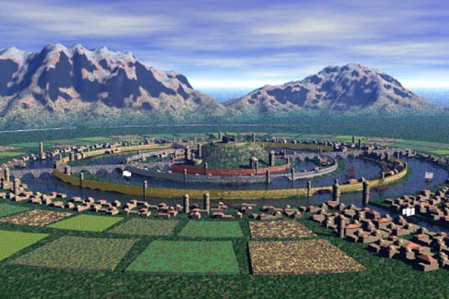
Потерянная Атлантида. Человечество потеряло в глубине веков целый континент! Эта тайна является одной из самых старейших в мире. Об Атлантиде писал Платон, называя ее большим островом к западу от Геркулесовых столбов (ныне Гибралтара), существовавшим около 9500 года до н.э. Там жила невероятно развитая цивилизация атлантов. Историк описывал Атлантиду как необычно красивое место с огромным дворцовым комплексом посередине и системой каналов. Каждый новый царь страны, наследовавший дворец, пытался добавить к нему что-то свое, превзойдя предшественника. В итоге здание объединило в себя множество дворцов, превосходя по красоте и богатству что-либо подобное. Атланты были благословлены богаты, крайне амбициозны. В итоге Атлантида была поражена гигантским землетрясением и ушла в морские глубины. Но правда ли это или красивый миф? Кажется, что любой, кто изучал греческую историю, имел свою теорию о местоположении загадочной страны. При этом для многих культур история великого потопа и даже имя Атлантис не является необычной. Так, у басков есть Атлантика, у викингов - Атли, у народов Северной Африки - Аттала, у ацтеков Ацтлана, а на Канарских островах - Аталая. Расположение загадочного материка так и остается загадкой. Исследователи размещают его то в различные места Атлантического океана, то в Средиземное или Черное море. Существуют версии о том, что атланты жили в районе Южного полюса и в Андах. Сами же жители Атлантиды могли уцелеть и продолжать жить в Англии (став друидами) в Греции и Новом свете (став прародителями майя и инков) и Египте.

